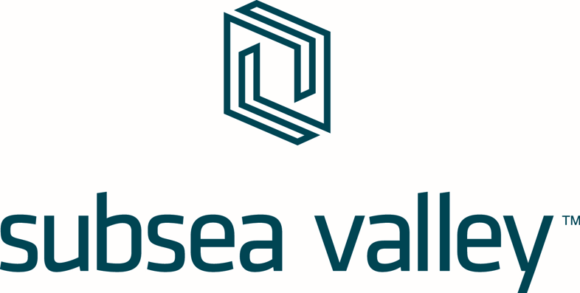

FULLMAKTSSKJEMA

Subsea Valley – Årsmøte 23. mai 2017

Ved bruk av fullmakt vennligst skriv ut skjema og skann dokumentet med godkjent signatur tilbake til vår epostadresse: post@subseavalley.com.
Fullmakt kan også sendes per post til: Subsea Valley, Oksenøyveien 10, 1366 Lysaker.

___________________________________ gis herved fullmakt til å representere vårt firma i Subsea Valleys årsmøte 23. mai 2017, og til å stemme på våre vegne i alle saker som skal behandles.

Sted: ___________________________________ Dato: __________

Firma: __________________________________________________

Underskrift: ______________________________________________
Firmaets signaturberettigede.

